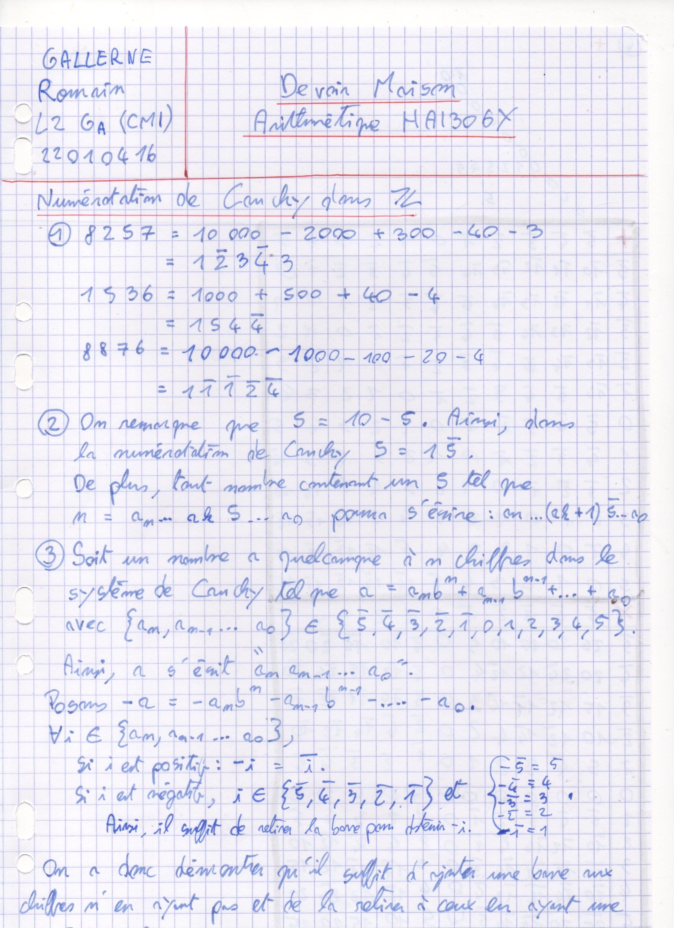
pour écrire -a.
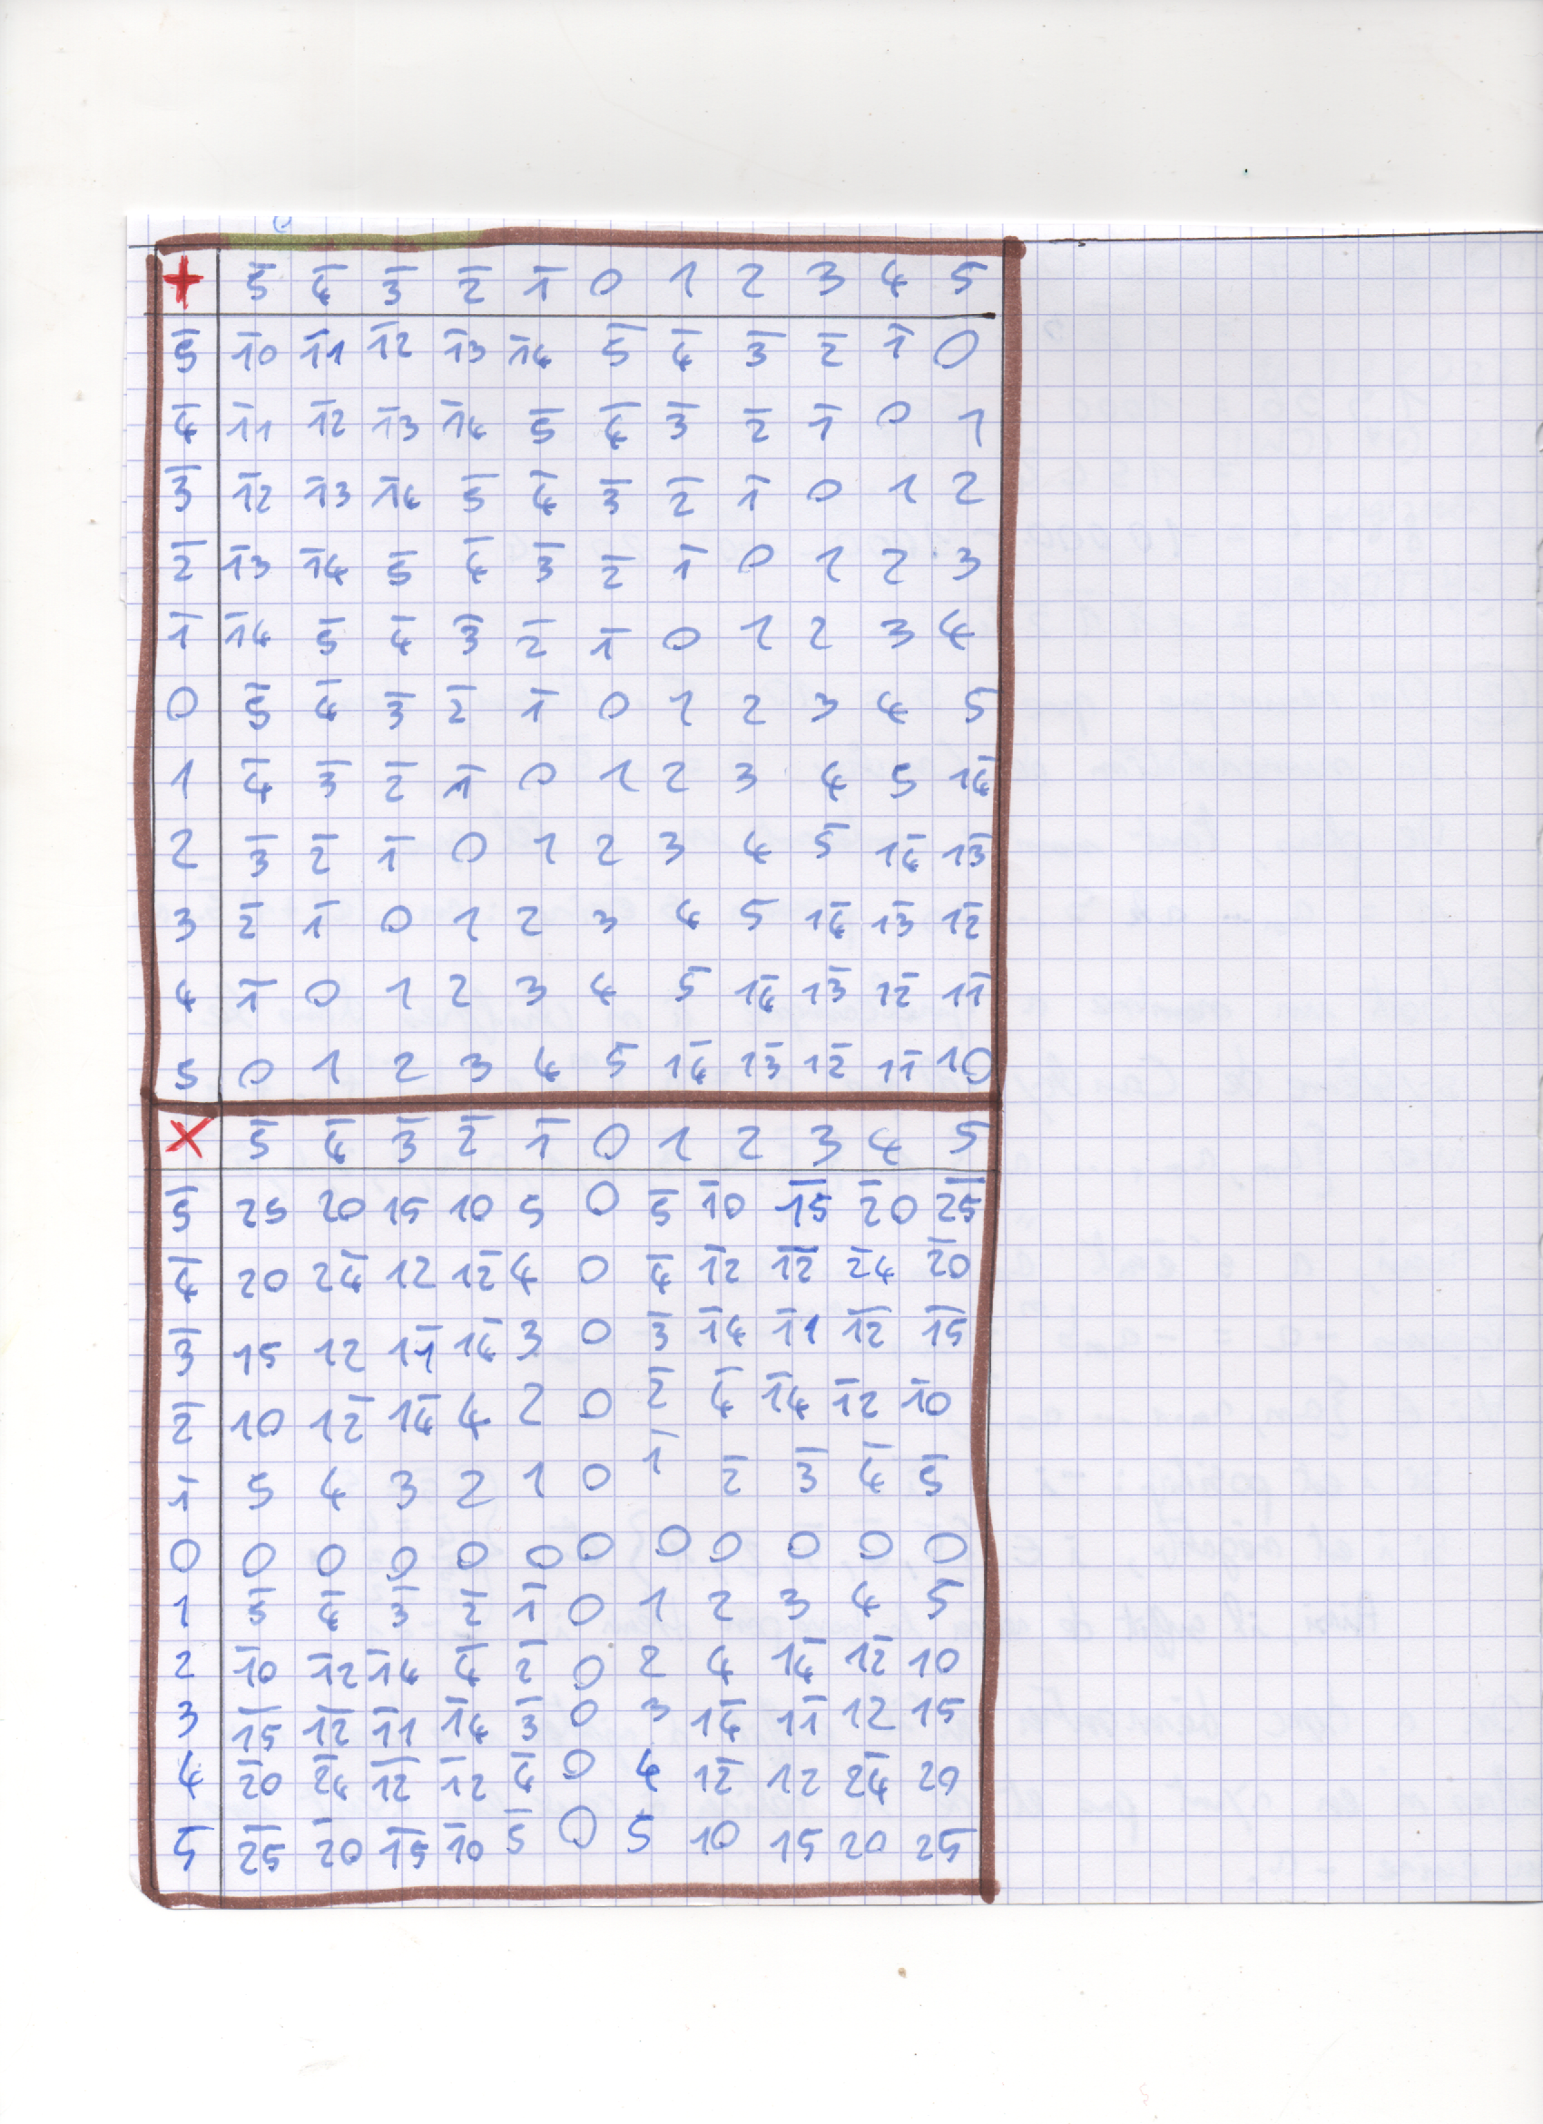
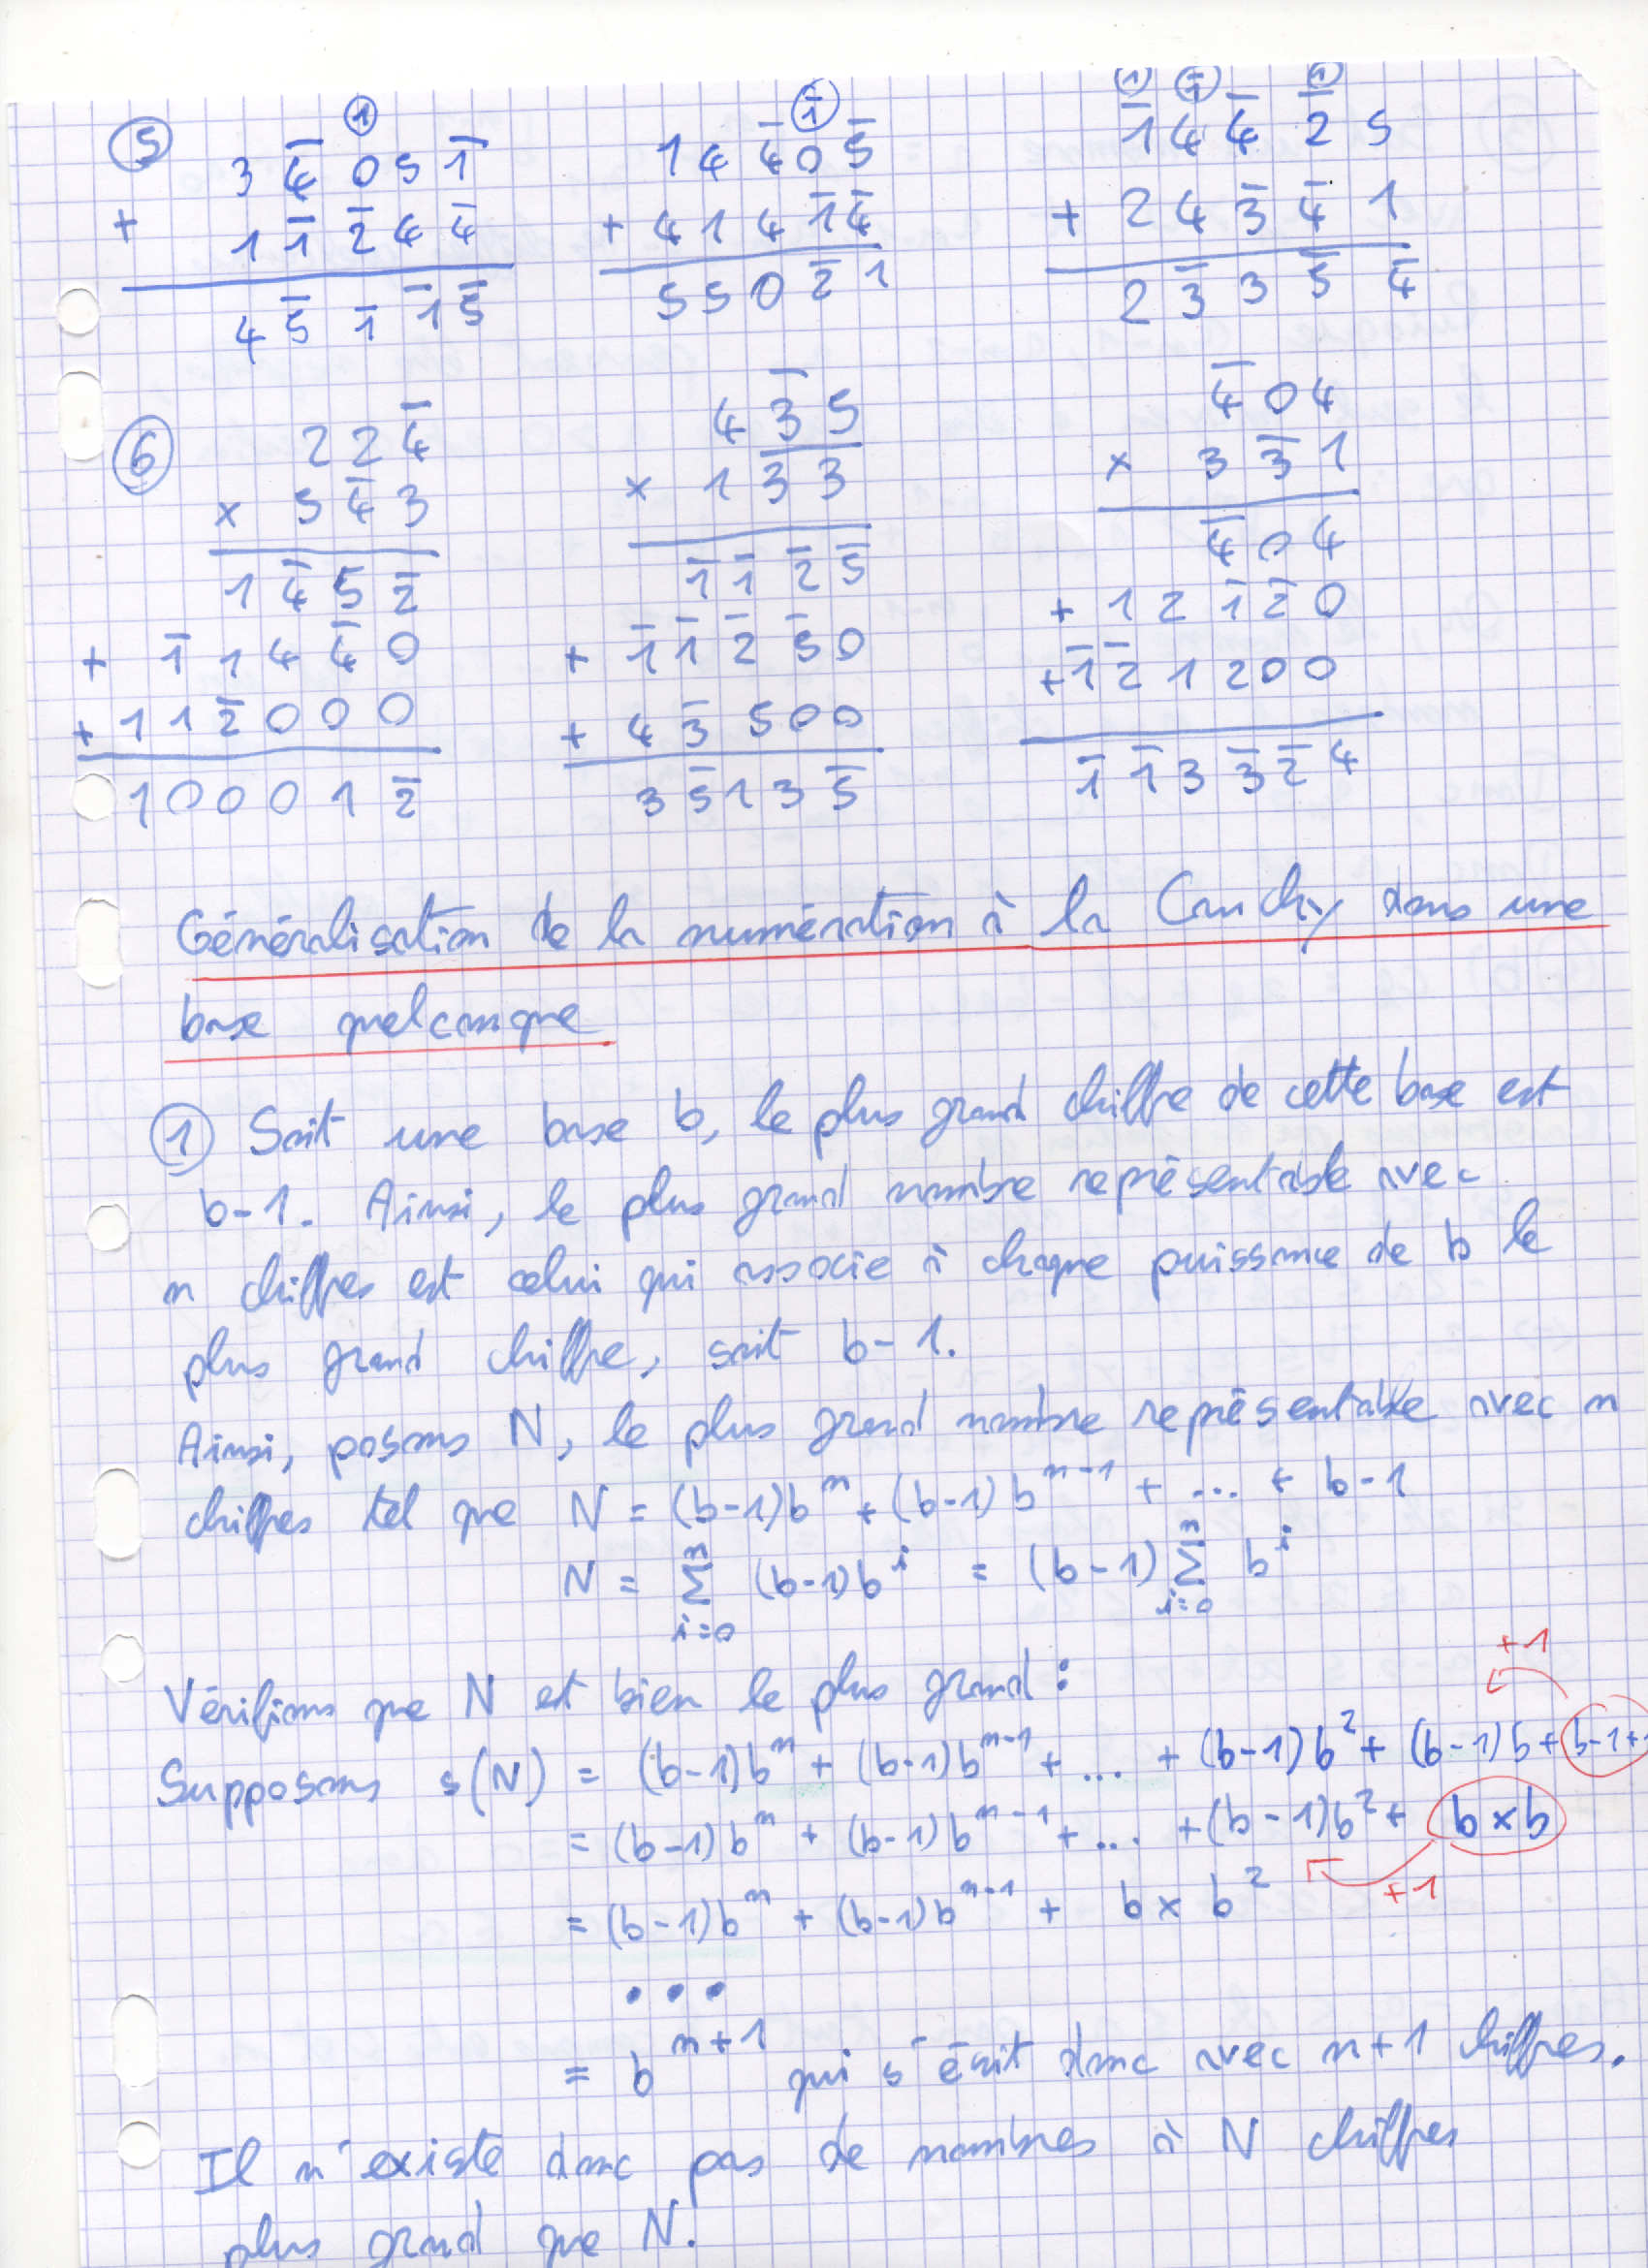
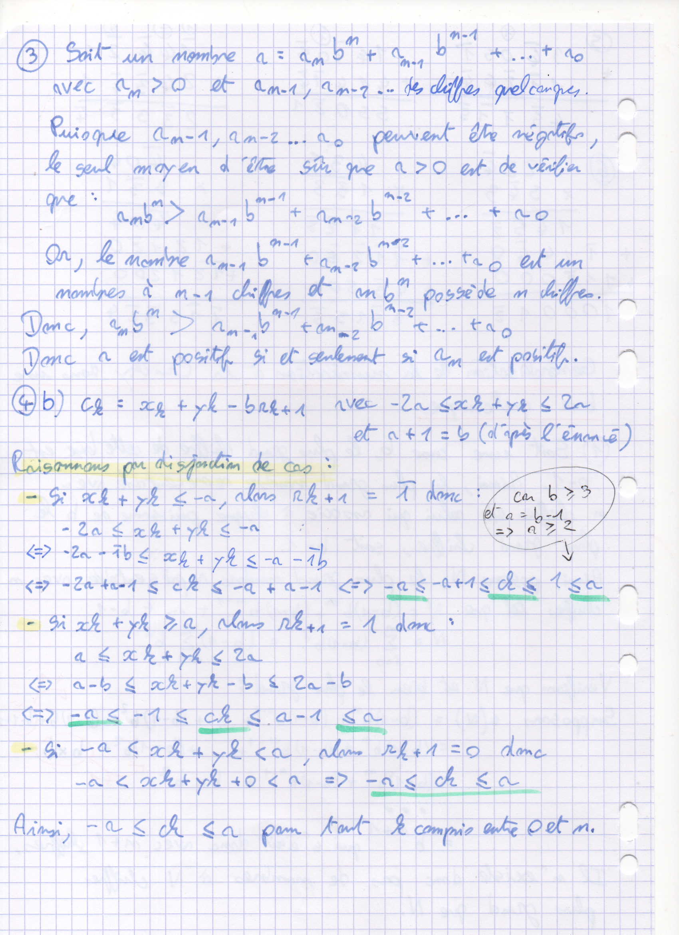
<=> -2a + b ≤ xk + yk + b ≤ -a + b (- b*-1 = +b)
<=> -a < -2a + b ≤ ck ≤ -a+b < a
D’après la question 2 :
b/2 < a <=> b < 2a et a < b donc on a : b/2 < a < b < 2a.

Car a < b et entre -2a et -a il y a : a
Car b < 2a et entre a et -a il y a : 2a
<=> a - b ≤ xk + yk - b ≤ 2a – b (- b*1 = -b)
<=> -a < a - b ≤ ck ≤ 2a - b < a
<=> -a < ck < a
=> -a ≤ ck ≤ a
Car a < b et entre 2a et a il y a : a
Car b < 2a et entre a et -a il y a : 2a
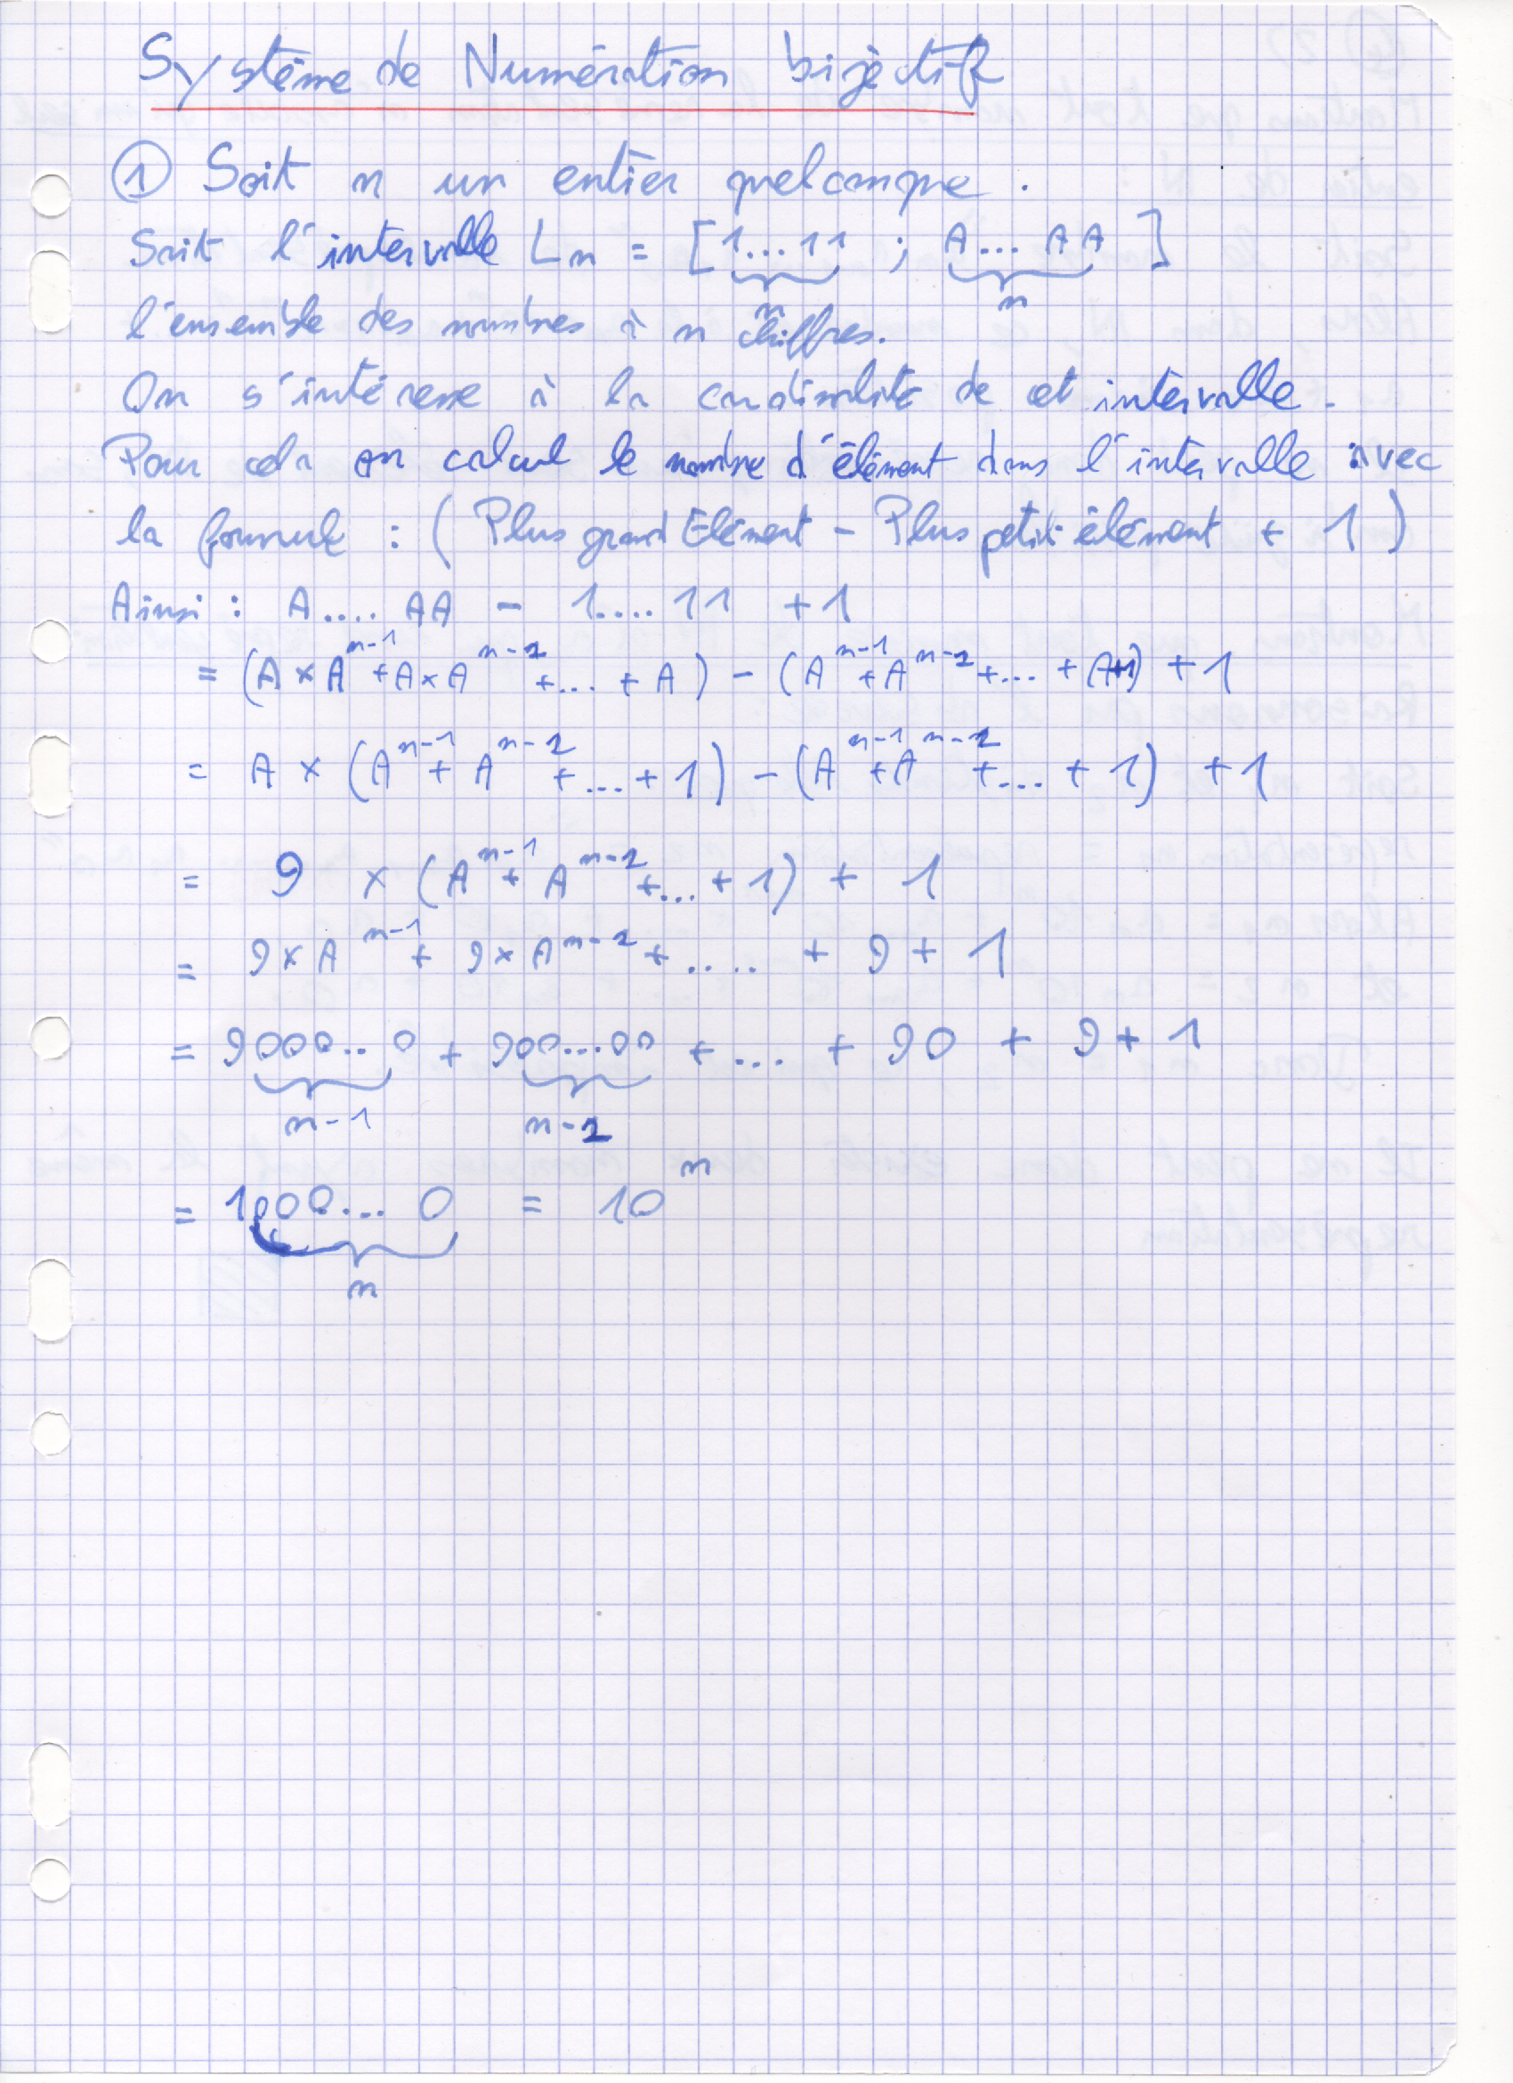
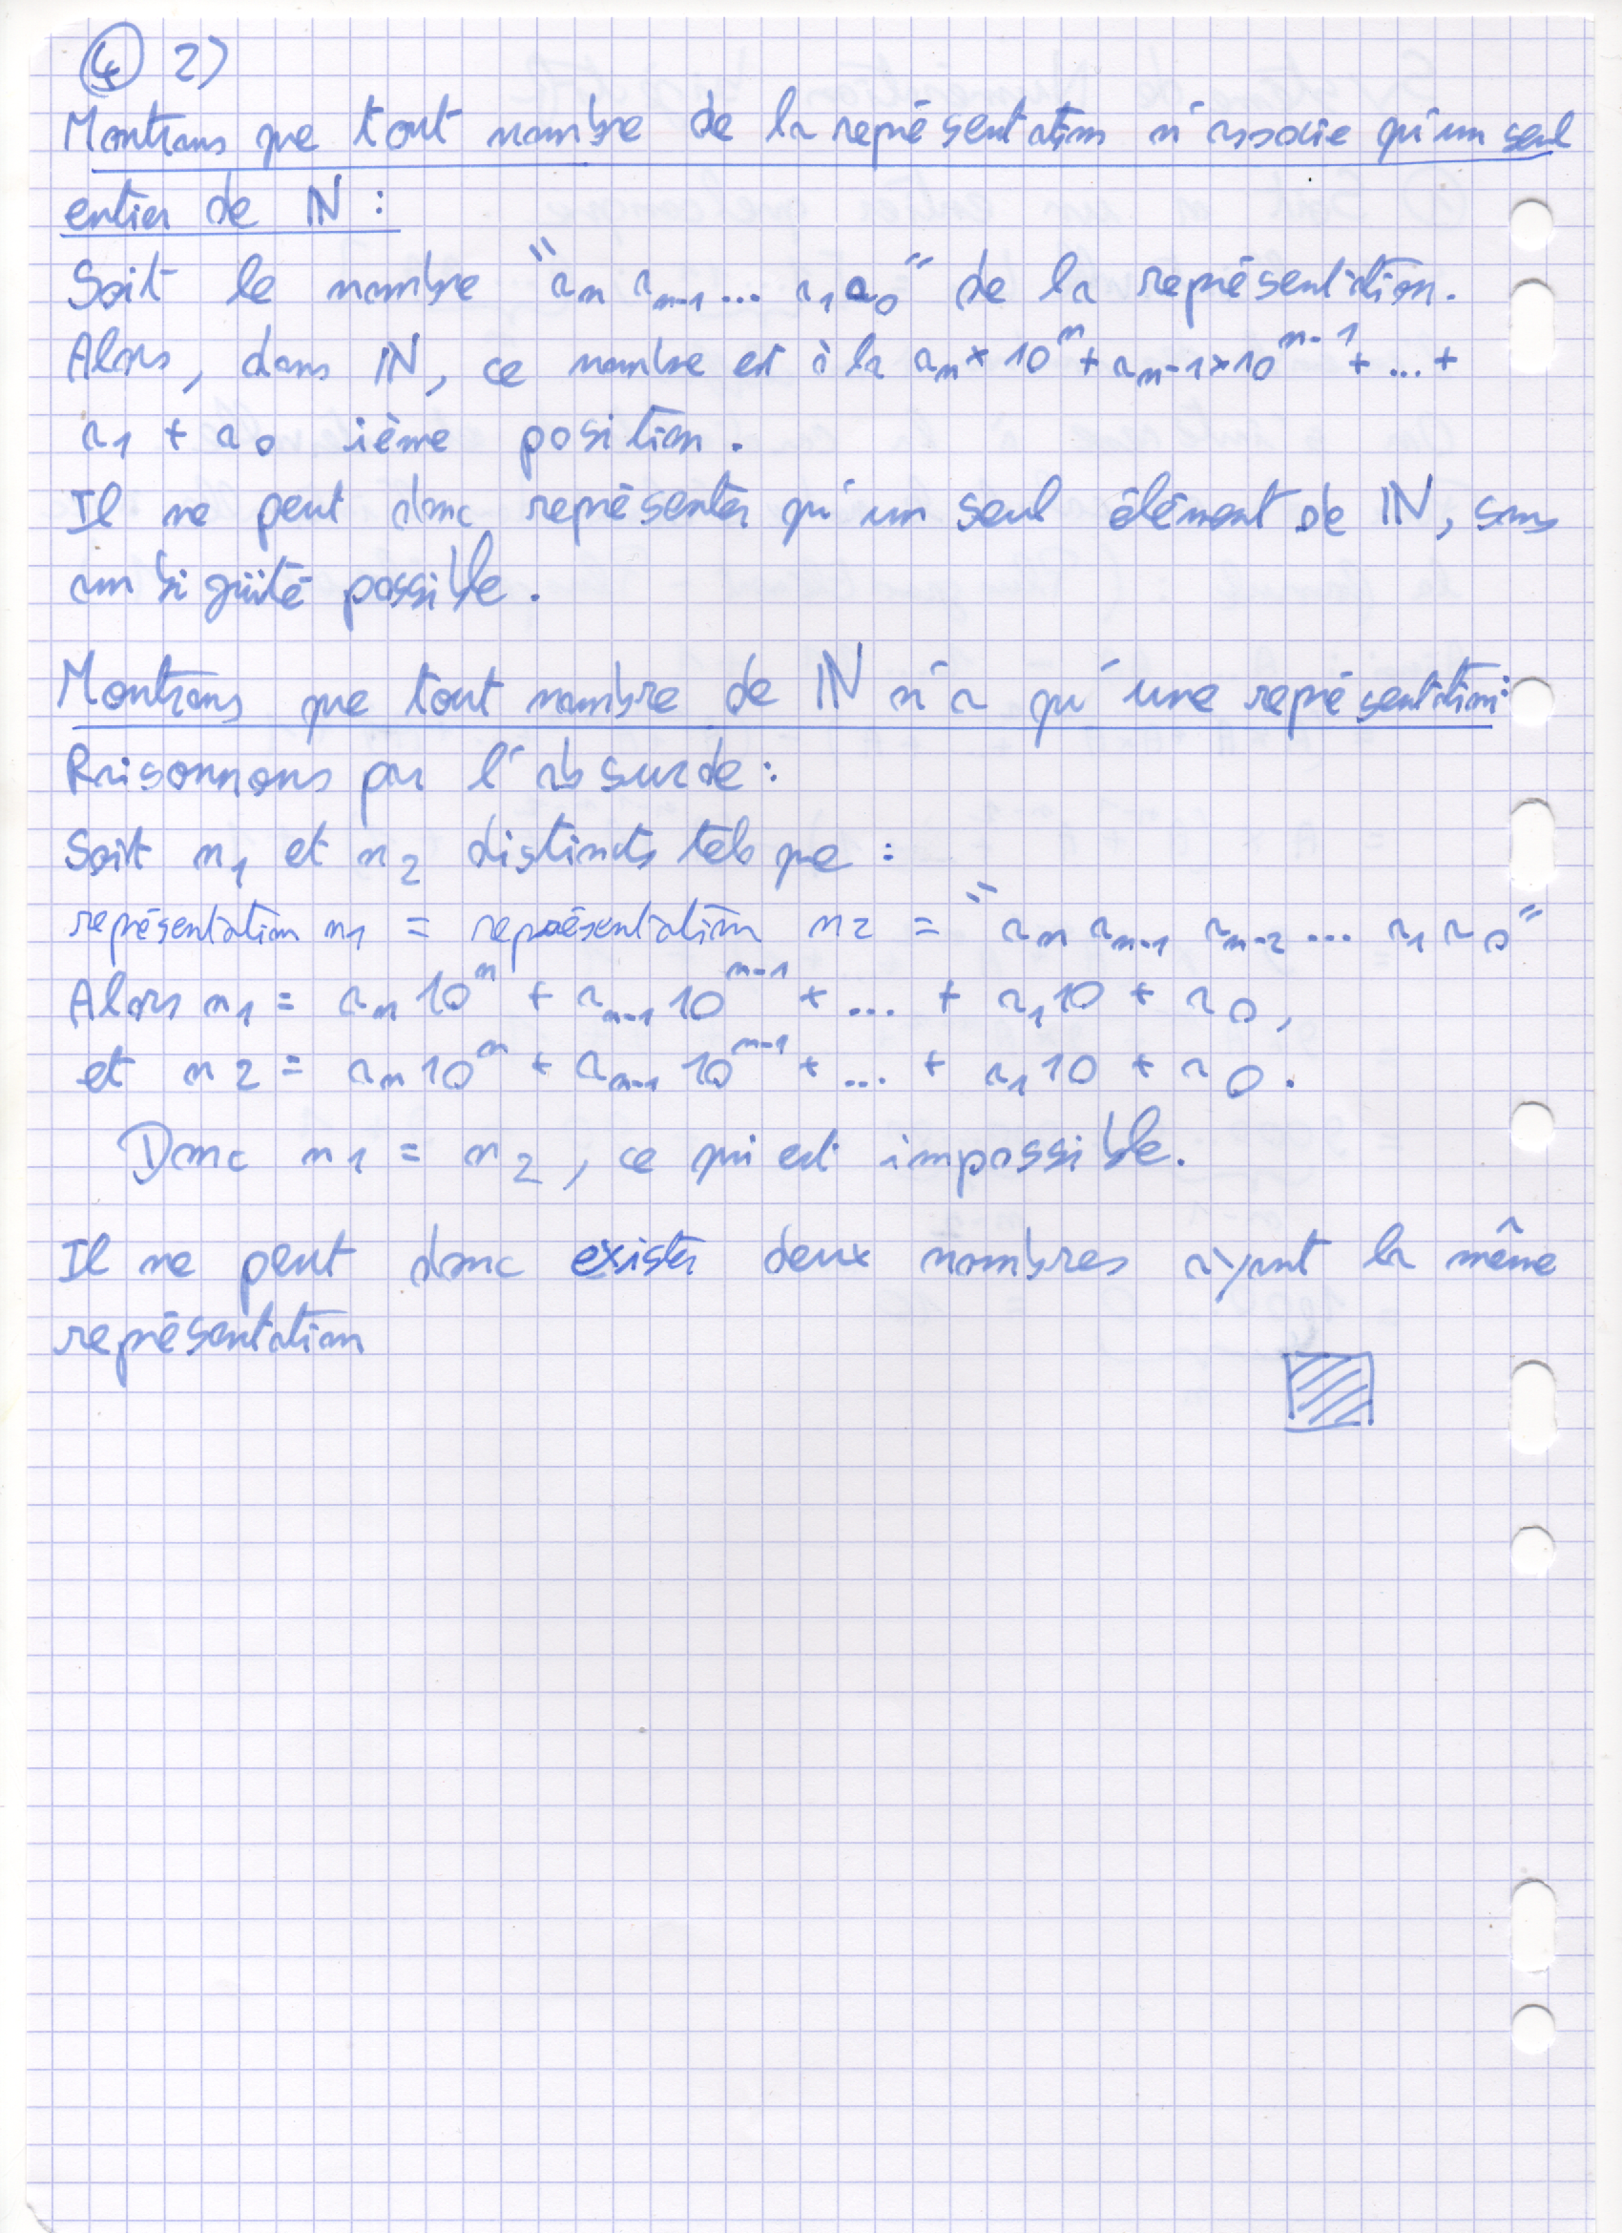
2
10

